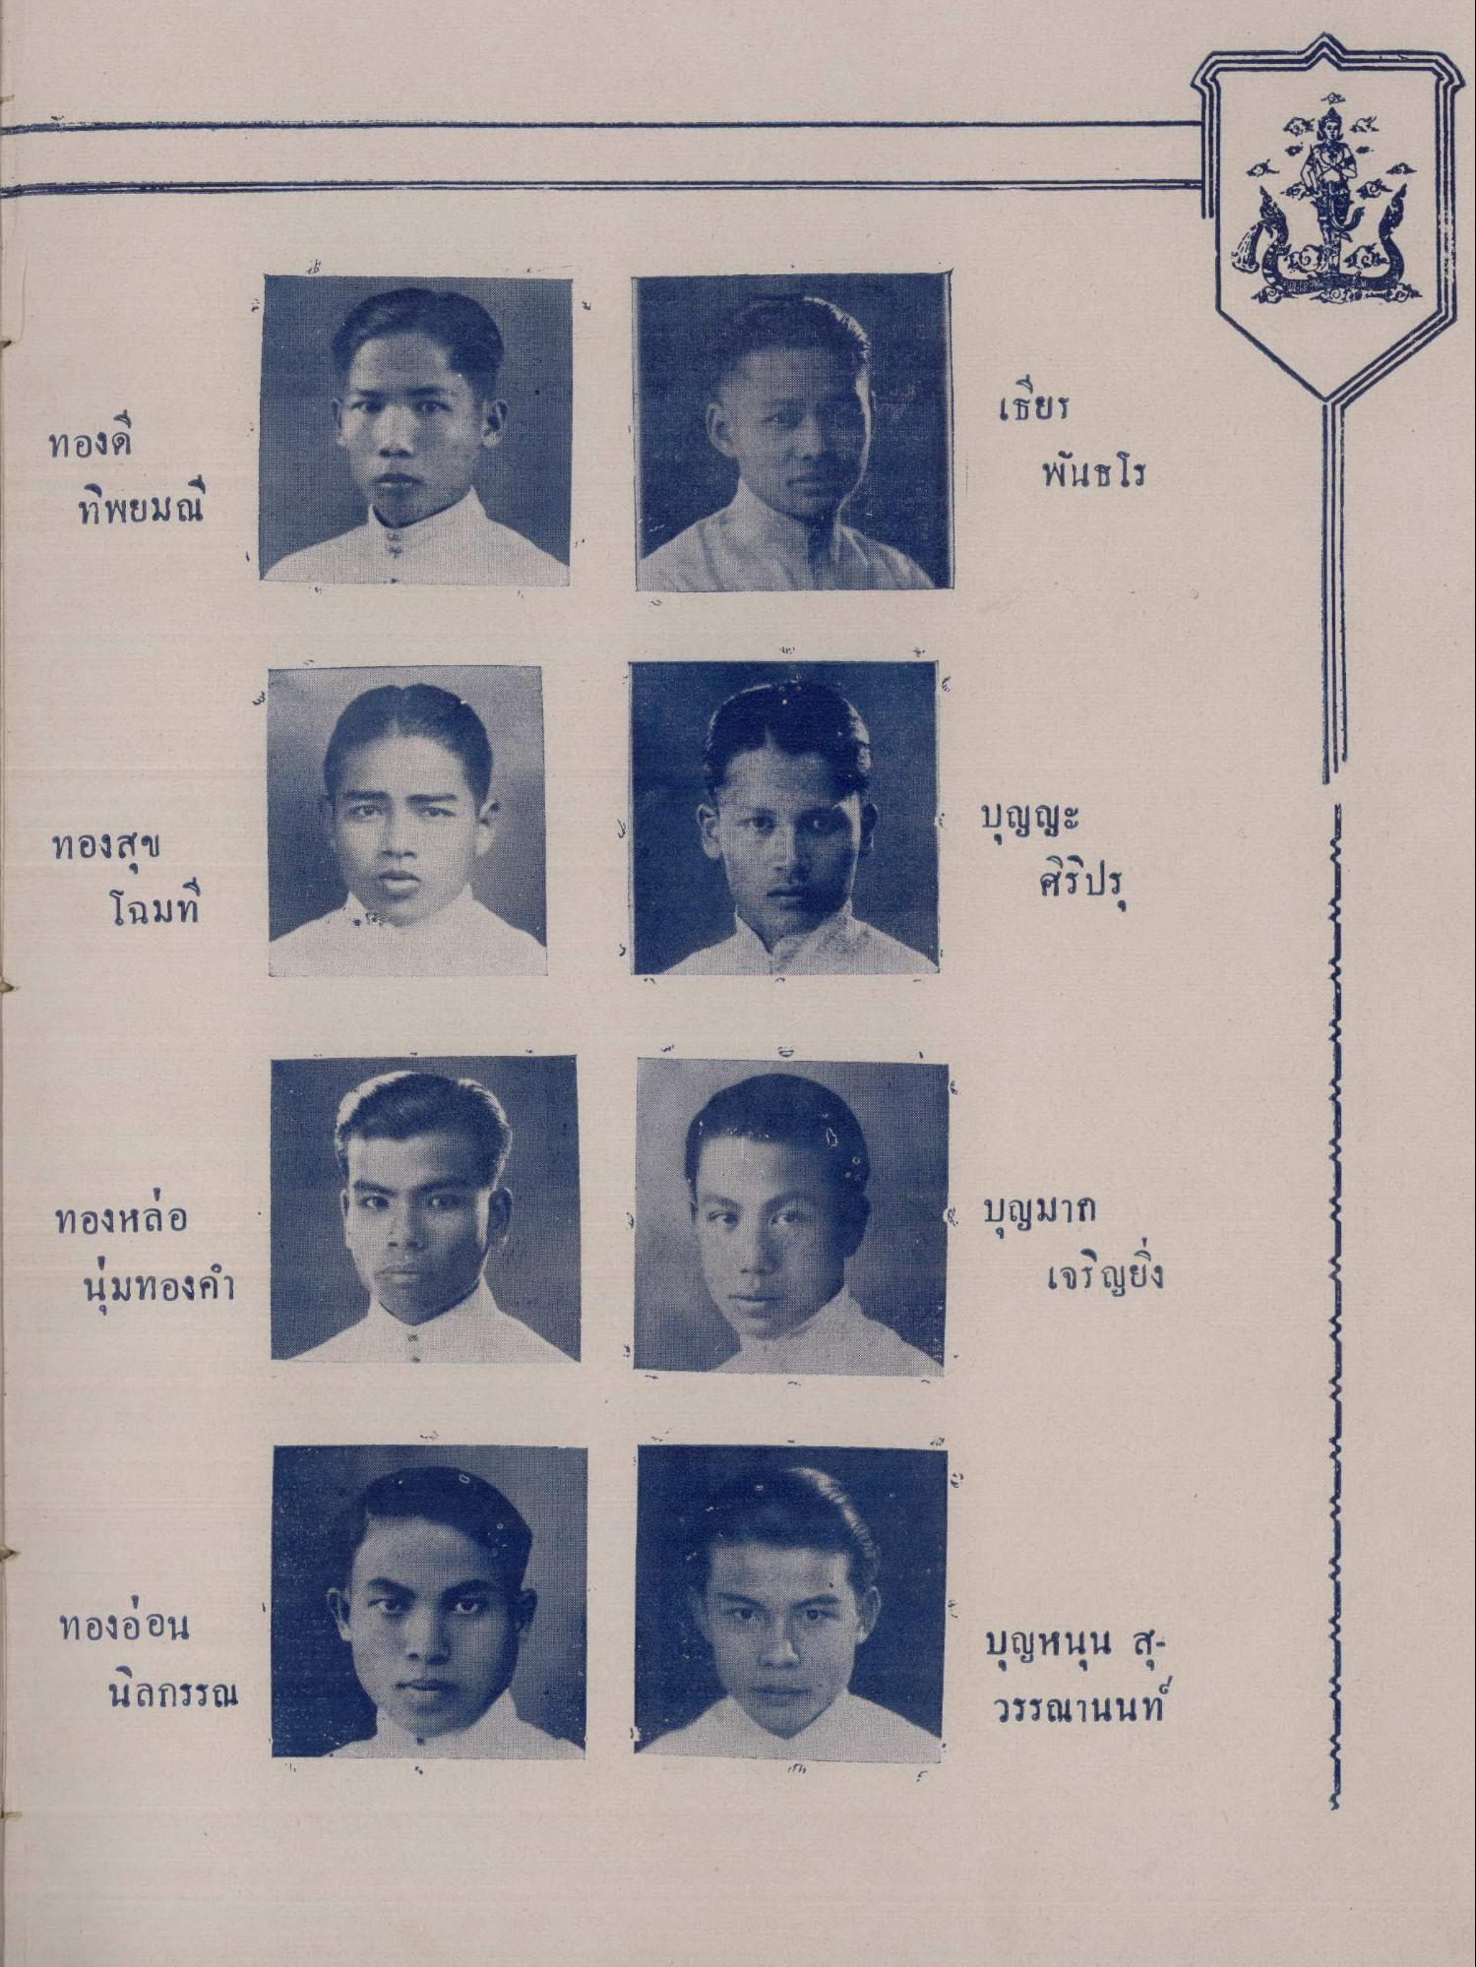
เธียร
ทองด
พันธโร
ทิพยมณี
ทองสุข
โฉมที่
บุญญะ
ศิรปร
ทองหล่อ นุ่มทองคํา
- บุญมาก
เจริญยิ่ง
ทองอ่อน
นิลกรรณ
บุญหนุน สุวรรณานนท์

